


Informácie o klube
Názov klubu :
( uvádzajte oficiálny názov )
Adresa :  Miesto športovej činnosti : * |  |  |  |  | IČO : |  |  | Webová stránka :
Bankové spojenie :
Štatutár klubu : | Telefón:
Štatutár klubu : | e-mail :
Kontaktná osoba : | Telefón:
Kontaktná osoba : | e-mail :
Športové informácie
 |  |  | Súťaž ( ročník 2014/2015 ) **
Počet družstiev :
Názov družstva 1
Názov družstva 2
Názov družstva 3
Názov družstva 4
Názov družstva 5
Názov družstva 6
Oblečenie : značka NIKE
 |  | Detské veľkosti |  |  |  |  |  |  |  | Dospelý veľkosti
V prípade, ak hlavná farba nie je skladom, bude dodaná alternatívna farba podľa zadania | Farba | XS |  | S |  | M | L |  | XL | S | M |  | L | XL
 | Farba | 116/128 |  | 128/140 |  | 140/152 | 152/158 |  | 158/170
Dres Park - hlavná farba
Dres Park - alternatívna farba
Trenky Park – hlavná f.
Trenky Park - alternatíva
Štulpne Park - hlavná
Štulpne Park - alternatívna
Brankársky Dres
Brankárske Trenky
Štulpne pre brankára
Rozlišovací dres |  | S/M |  |  |  | L/XL
Doplnkové informácie
Súhlasím so spracovaním osobných údajov :  názov žiadateľa, adresa, IČO *** |  |  |  |  |  |  |  |  | ANO |  |  | NIE

Vyhlasujem, že údaje uvedené v žiadosti sú pravdivé, presné a úplné.

Miesto : | Dátum :
Podpis žiadateľa
Odtlačok pečiatky žiadateľa
Vysvetlivky :
* Uvádzajte , ak je odlišné od korešpondenčnej adresy
** Uveďte riadne registrované družstvá v sezóne 2014/2015, ktoré boli zaradené do súťaže.
*** Nehodiace sa preškrtnite

SADA DRESOV 14+ 1 BRANKÁR

BIELA 01 |  | ČIERNA 02 |  | ORANŽOVÁ 03 |  |  | BORDOVÁ 04
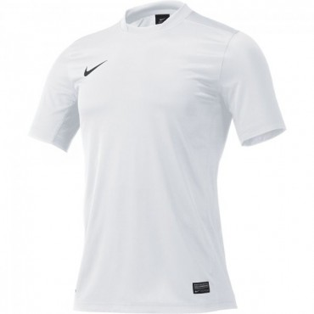 |  | 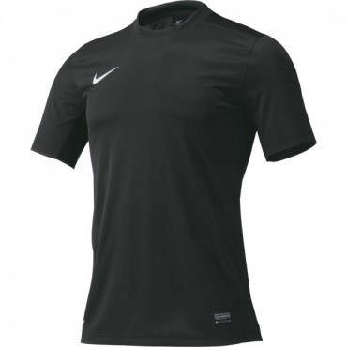 |  | 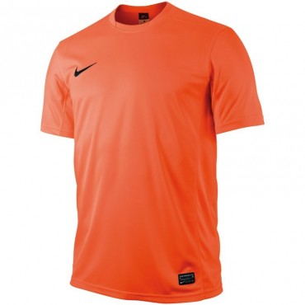 |  |  | 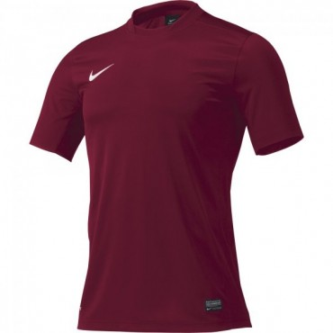
BLEDO ZELENÁ 05 |  | TMAVO ZELENÁ 06 |  | ZLATÁ 07 |  |  | RUŹOVÁ 08
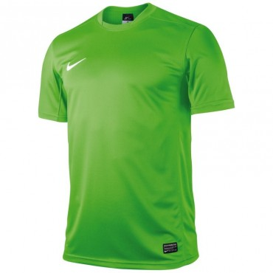 |  | 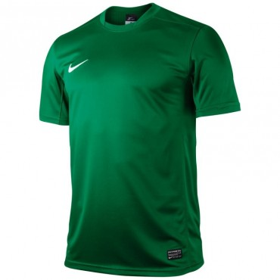 |  | 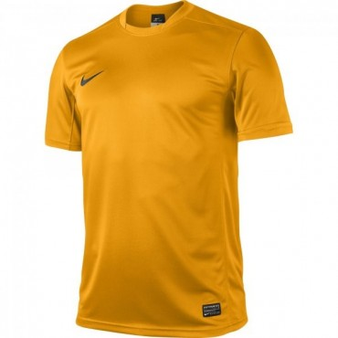 |  |  | 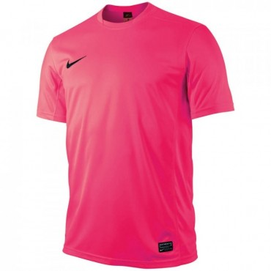
MODRÁ 09 |  | BLEDO MODRÁ 10 |  | TMAVO MODRÁ 11 |  |  | ČERVENÁ 12
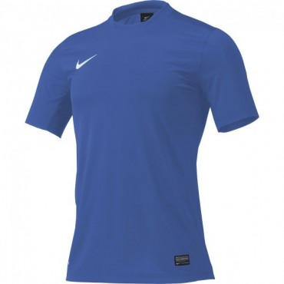 |  | 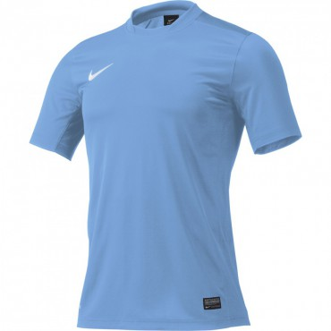 |  | 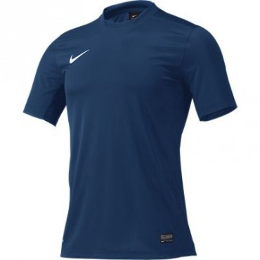 |  |  | 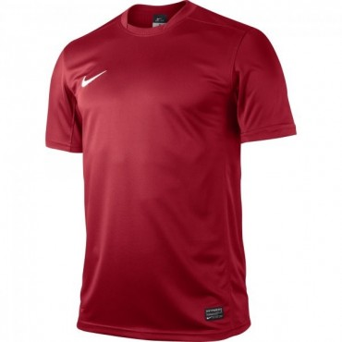
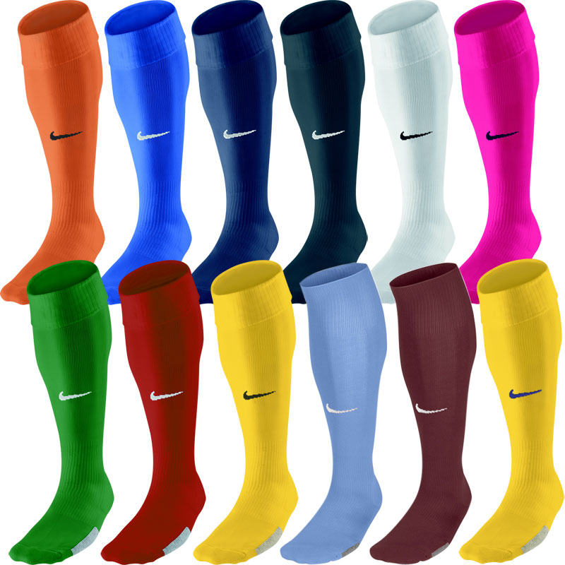 |  |  | BIELA 01 |  | MODRÁ 09 | BLEDO MODRÁ 10 |  | TMAVO MOD. 11
 |  |  | 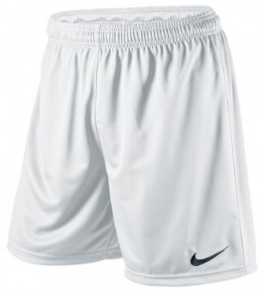 |  | 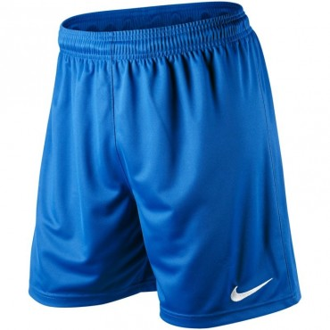 | 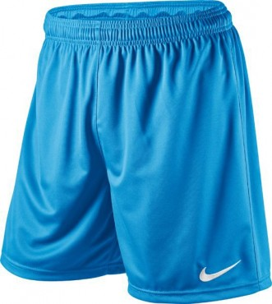 |  | 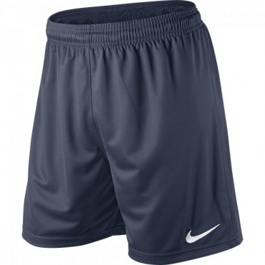
 |  |  | ČERVENÁ 12 |  | BLEDO ZELENÁ 05 | ČIERNA 02 |  | ORANŽOVÁ 03
 |  |  | 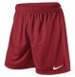 |  | 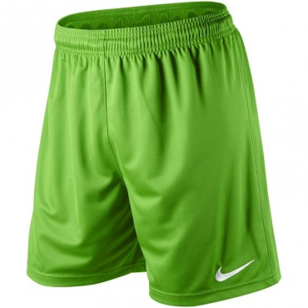 | 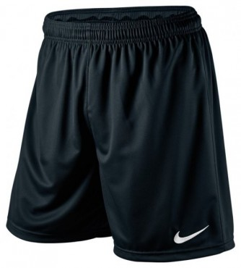 |  | 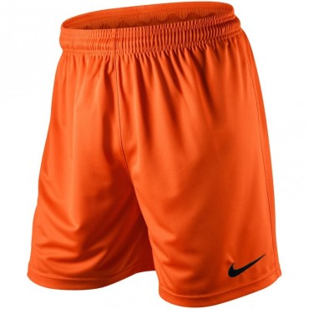
BORDOVÁ 04 | BIELA 01 |  | ŽLTÁ 13 |  | ČERVENÁ 12 | BLEDO MODRÁ 10 |  | BLEDO ZELENÁ 05
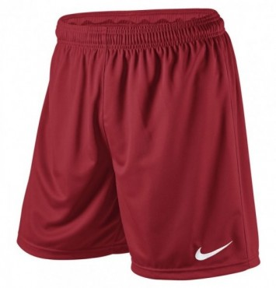 | 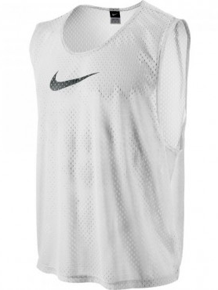 |  | 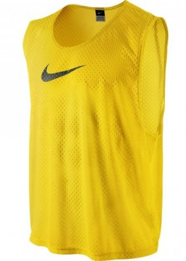 |  | 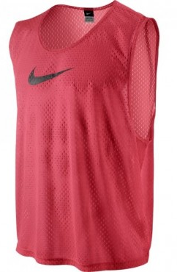 | 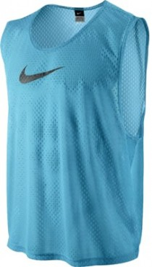 |  | 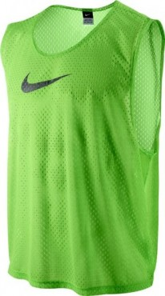

Podmienky na získanie vecného daru:
1. termín odovzdania prihlášok je do 14.8.2015 na adresu: futbalovazatva@joj.sk
2. obdarovaných bude prvých 70 klubov podľa časového úseku podania prihlášky
3. športový materiál musí byť určený pre deti a mládež
4. prihlásený klub musel mať registrované minimálne 3 mládežnícke družstvá (dievčatá, chlapci) v súťažiach v sezóne 2014/2015 a súťaž musel riadne dohrať
(poskytovateľ si uvedené informácie bude overovať na ISSF SFZ)

Projekt je určený pre:
Futbalové oddiely, ktoré sa venujú mládežníckym družstvám (dievčatá, chlapci) a nie sú zaradené do projektov Slovenského futbalového zväzu , resp. nečerpajú finančnú a ani materiálnu dotáciu (Grassroads, Útvary talentovanej mládeže)

Projektom Nadácie TV JOJ chceme oceniť lokálne futbalové mládežnícke kluby, ktoré sa starajú o výchovu detí bez možnosti získania dotácií zo Slovenského futbalového zväzu .

Vyhodnotenie: 18.8. 2015 budú vyhodnotené zaslané prihlášky. Informácie o vybraných kluboch budú dostupné na stránkach: www.nadacia.joj.sk
Do 30.9.2015 budú športovým klubom odovzdané vecné dary

Všetky informácie o činnosti Nadácie TV JOJ a o aktuálnych projektoch nájdete na webe www.nadacia.joj.sk, na facebooku a twitteri. Nadácia TV JOJ si vyhradzuje právo žiadosť odmietnuť. Na vecné dary nevzniká zaslaním prihlášky žiaden právny nárok, tieto sú pridelené na základe rozhodnutia nadácie. Vyplnenú prihlášku zašlite na emailovú adresu: futbalovazatva@joj.sk

